Территории, прилегающие к 23 отремонтированным поликлиникам, благоустроили
18.11.2021
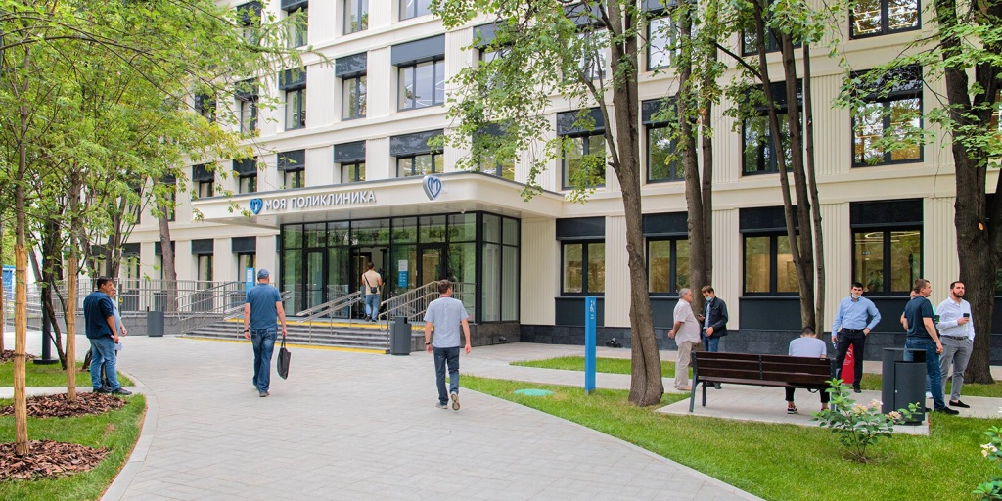
Рядом с медучреждениями разбили более шести гектаров газона и высадили свыше трех тысяч деревьев и кустарников.

23 городские поликлиники модернизировали по программе капитального ремонта в соответствии с новым московским стандартом. Рядом с ними разбили более шести гектаров газона и высадили свыше трех тысяч деревьев и декоративных кустарников, среди которых лиственницы, ели, клены, рябины, спирея, кизильник.

«Важно, чтобы горожане не только обращались к врачу за лечением, но и приходили в поликлинику для регулярных профилактических осмотров. Поэтому мы уделяем большое внимание как внешнему виду самих зданий и их внутреннему оснащению, так и благоустройству территорий», — прокомментировал заместитель руководителя Департамента здравоохранения Москвы Алексей Сапсай.

Также на пространствах вокруг поликлиник обновили системы уличного освещения, установили скамейки и урны.
«Ассортимент зеленых насаждений подбирали с учетом рекомендаций аллергологов. Его полностью гипоаллергенный состав обеспечивает комфортное нахождение на территории поликлиник. В ходе работ устроили дополнительные дорожки для разделения потоков, организовали небольшие места для отдыха, а у детских поликлиник, кроме зон ожидания, сделали игровые площадки. Также позаботились о родителях и любителях активного отдыха — на территории детских поликлиник у входа обустроили навесы с универсальными парковочными элементами для колясок, а на территории взрослых поликлиник — для велосипедов и самокатов», — прокомментировал заместитель руководителя столичного Департамента капитального ремонта Денис Лебедев.
Внедрение нового московского стандарта поликлиник направлено на повышение комфорта пациентов и врачей, а также на увеличение доступности медицинской помощи.
В каждом из обновленных филиалов принимают врачи восьми наиболее востребованных специальностей — терапевт, кардиолог, оториноларинголог, хирург, невролог, офтальмолог, уролог и эндокринолог. В головных подразделениях дополнительно ведут прием аллерголог-иммунолог, гастроэнтеролог, пульмонолог, колопроктолог, инфекционист.
В ходе модернизации поликлиник их оснащают маммографами, рентген-аппаратами, аппаратами УЗИ, а также оборудованием для проведения функциональной диагностики, аппаратами для исследования костной ткани, аппаратами МРТ, КТ, УЗИ экспертного класса и приборами для контроля состояния больных с ишемической болезнью сердца и тех, кто перенес инфаркт или операцию на сосудах сердца.
В обновленных поликлиниках оборудовали комфортные зоны ожидания, где установили телевизоры и пурифайеры для подачи питьевой воды. Для детей создали специальные игровые зоны. Кабинеты врачей оснастили удобной мебелью и современным цифровым оборудованием. Также в медучреждениях появились комнаты отдыха и приема пищи для персонала.
Пациенты тех поликлиник, где еще идет ремонт, временно получают медицинскую помощь в других зданиях. Адрес учреждения указывается при записи к врачу. Информацию можно уточнить на mos.ru, сайтах медицинских организаций и по телефону справочной службы: +7 (495) 531-69-98 по будням с 08:00 до 20:00 и в выходные дни с 08:00 до 16:00.

Адрес страницы: http://dirzdrav.mos.ru/presscenter/news/detail/10189045.html
ГБУ Дирекция развития объектов здравоохранения

